理科数学训练题
空间向量与立体几何
一、选择题
1．下列各组向量中不平行的是（ ）
A．$\vec{a}=(1,2,−2),\vec{b}=(−2,−4,4)$ B．$\vec{c}=(1,0,0),\vec{d}=(−3,0,0)$
C．$\vec{e}=(2,3,0),\vec{f}=(0,0,0)$ D．$\vec{g}=(−2,3,5),\vec{h}=(\text{16},\text{24},\text{40})$
2．已知点，则点关于$x$轴对称的点的坐标为（ ）
A．$(−3,−1,4)$ B．$(−3,−1,−4)$ C．$(3,1,4)$ D．$(3,−1,−4)$
3．若向量$\vec{a}=(1,λ,2),\vec{b}=(2,−1,2)$，且$\vec{a}$与$\vec{b}$的夹角余弦为$\frac{8}{9}$，则$λ$等于（ ）
A．$2$ B．$−2$ C．$−2$或$\frac{2}{\text{55}}$ D．$2$或$−\frac{2}{\text{55}}$
4．若A$(1,−2,1)$，B$(4,2,3)$，C$(6,−1,4)$，则△ABC的形状是（ ）
A．不等边锐角三角形 B．直角三角形 C．钝角三角形 D．等边三角形
5．若A$(x,5−x,2x−1)$，B$(4,2,3)$，当$\left|A\vec{B}\right|$取最小值时，$x$的值等于（ ）
A．$\text{19}$ B．$−\frac{8}{7}$ C．$\frac{8}{7}$ D．$\frac{\text{19}}{\text{14}}$
6．空间四边形中，，，则<>的值是（ ）
A．$\frac{1}{2}$ B．$\frac{\sqrt{2}}{2}$ C．－$\frac{1}{2}$ D．
7．已知两个不同的平面$α$、$β$和两条不重合的直线m、n，有下列四个命题
①若$m\text{//}n,m⊥α$，则$n⊥α$ ②若$m⊥α,m⊥β,则α\text{//}β$
③若$m⊥α,m\text{//}n,n⊂β,则α⊥β$ ④若$m\text{//}α,α∩β=n\text{,,}则m\text{//}n$
其中不正确命题的个数是
A．0个 B．1个 C．2个 D．3个
8．设$x$、$y$、$z$是空间不同的直线或平面，对下列四种情形：① $x$、$y$、$z$均为直线；
② $x$、$y$是直线，$z$是平面；③ $z$是直线，$x$、$y$是平面；④ $x$、$y$、$z$均为平面。
其中使“$x$⊥$z$且$y$⊥$z$$⇒$$x$∥$y$”为真命题的是
A ③ ④ B ① ③ C ② ③ D ① ②
9．已知直线$l$、$m$,平面$α、β$，则下列命题中假命题是
A．若$α\text{//}β$，$l⊂α$,则$l\text{//}β$ B．若$α\text{//}β$，$l⊥α$,则$l⊥β$
C．若$l\text{//}α$，$m⊂α$,则$l\text{//}m$ D．若$α⊥β$，$α∩β=l$,$m⊂α$,$m⊥l$,则$m⊥β$
10．设m，n是两条不同的直线，$α$，$β$，$γ$是三个不同的平面，给出下列四个命题：
①若m⊥$α$，n∥$α$，则m⊥n； ②若$α$∥$β$，$β$∥$γ$，m⊥$α$，则m⊥$γ$；
③若m∥$α$，n∥$α$，则m∥n； ④若$α$⊥$γ$，$β$⊥$γ$，则$α$∥$β$．
其中正确命题的序号是
A．①和② B．②和③ C．③和④ D．①和④
二、填空题
1．若向量$\vec{a}=(4,2,−4),\vec{b}=(6,−3,2)$，则__________________。
2．若向量$\vec{a}=（2，−1，1）,\vec{b}=（4，9，1）,$，则这两个向量的位置关系是___________。
3．已知向量$\vec{a}=(2,−1,3),\vec{b}=(−4,2,x)$，若$\vec{b}$，则$x=$______；若$\vec{b}$则$x=$______。
4．已知向量$\vec{a}=\text{（m},5,−1）,\vec{b}=(3,1,r),$若$\vec{b}$则实数$m=$______，$r=$_______。
5．若$(7\vec{a}−5\vec{b})$，且$(7\vec{a}−5\vec{b})$，则$\vec{a}$与$\vec{b}$的夹角为____________。
6．若，，是平面$α$内的三点，设平面$α$的法向量$\vec{a}=(x,y,z)$，则$x:y:z=$________________。
7．已知空间四边形，点分别为的中点，且$O\vec{A}=\vec{a},O\vec{B}=\vec{b},O\vec{C}=\vec{c}$，用$\vec{a}$，$\vec{b}$，$\vec{c}$表示$M\vec{N}$，则$M\vec{N}$=_______________。
8．已知正方体的棱长是，则直线与间的距离为 。

三、解答题
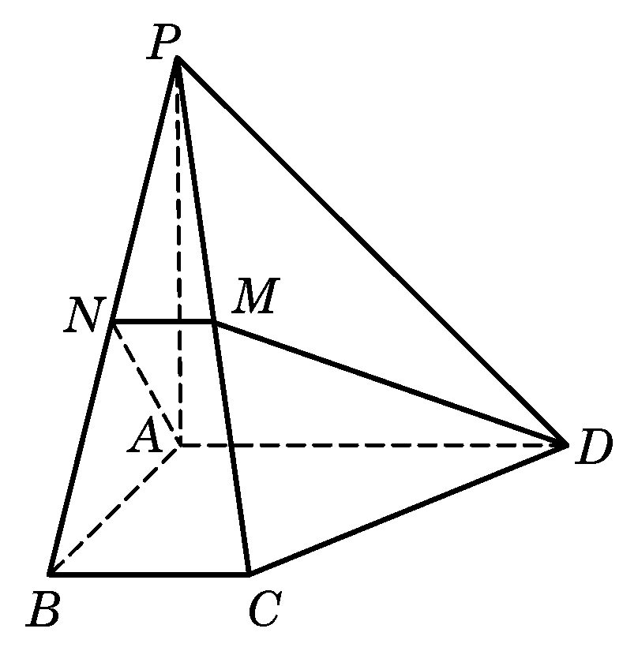
1． 如图，在四棱锥$P−\text{ABCD}$中，底面为直角梯形，，垂直于底面$\text{ABCD}$，$\text{PA}=\text{AD}=\text{AB}=2\text{BC}=2 ,M ,N$分别为$\text{PC} , \text{PB}$的中点。
（1）求证：$\text{PB}⊥\text{DM}$；
（2）求$\text{BD}$与平面$\text{ADMN}$的夹角；
（3）求截面的面积。

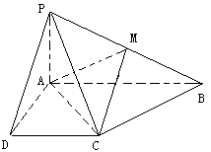2．已知四棱锥的底面为直角梯形，，$∠\text{DAB}={\text{90}}^{∘},\text{PA}⊥$底面，且，，是的中点。
（Ⅰ）证明：面面；
（Ⅱ）求与的夹角的余弦值；
（Ⅲ）求面与面夹角的余弦值。

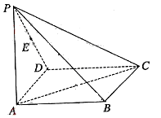
3．如图，在四棱锥中，底面为矩形，侧棱底面，，，，为的中点.
（Ⅰ）求直线与夹角的余弦值；
（Ⅱ）在侧面内找一点，使面，
并求出点到和的距离.

4．如图所示的多面体是由底面为的长方体被截面所截面而得到的，其中
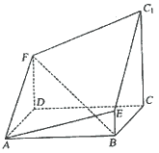
.
（Ⅰ）求的长；
（Ⅱ）求点到平面的距离.

5．如图，在长方体，中，，点在棱上移动.
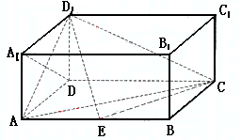
（1）证明：；
（2）当为的中点时，求点到面的距离；
（3）等于何值时，二面角的大小为$\frac{π}{4}$.

6．如图，在四棱锥中，底面为矩形，底面，是上
一点，. 已知$\text{PD}=\sqrt{2},\text{CD}=2,\text{AE}=\frac{1}{2},$
求（Ⅰ）异面直线与的距离；
（Ⅱ）二面角的大小.

空间向量与立体几何训练题（理科）参考答案
一、选择题 DACAC DBCCA
二、填空题
1． 2．垂直 3． 4．
5． 6． 7． 8．
三、解答题
1．解：（1）以$A$点为坐标原点建立空间直角坐标系，如图所示（图略）
由$\text{PA}=\text{AD}=\text{AB}=2\text{BC}=2$，得，
因为 ，所以$\text{PB}⊥\text{DM}$。
（2）因为 ,所以，又$\text{PB}⊥\text{DM}$ ，
故平面，即是平面的法向量。
设与平面所成的角为，又。
则，
又，故，即$\text{BD}$与平面$\text{ADMN}$所成的角是。
因此与平面所成的角为，
（3）由分别为$\text{PC} , \text{PB}$的中点，得，且，
又，故，
由（1）得$\text{AD}⊥$平面$\text{PAB}$，又平面$\text{PAB}$，故，
四边形是直角梯形，
在中，，，
截面的面积。
2．以为坐标原点长为单位长度，如图建立空间直角坐标系，则各点坐标为
.
（Ⅰ）证明：因$\vec{\text{AP}}=(0,0,1),\vec{\text{DC}}=(0,1,0),故\vec{\text{AP}}⋅\vec{\text{DC}}=0,\text{所以}\text{AP}⊥\text{DC}\text{.}$
由题设知，且与是平面内的两条相交直线，由此得面.又在面上，故面⊥面.
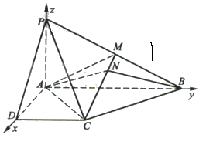
（Ⅱ）解：因$\vec{\text{AC}}=(1,1,0),\vec{\text{PB}}=(0,2,−1),$
$$\begin{aligned}故|\vec{\text{AC}}|=\sqrt{2},|\vec{\text{PB}}|=\sqrt{5},\vec{\text{AC}}⋅\vec{\text{PB}}=2,\text{所以} \\ \text{cos}<\vec{\text{AC}},\vec{\text{PB}}\text{>=}\frac{\vec{\text{AC}}⋅\vec{\text{PB}}}{|\vec{\text{AC}}|⋅|\vec{\text{PB}}|}=\frac{\sqrt{\text{10}}}{5}\text{.}\end{aligned}$$
（Ⅲ）解：在上取一点，则存在使$\vec{\text{NC}}=λ\vec{\text{MC}},$
$$\vec{\text{NC}}=(1−x,1−y,−z),\vec{\text{MC}}=(1,0,−\frac{1}{2}),∴x=1−λ,y=1,z=\frac{1}{2}λ\text{.}\text{.}$$
要使
$$\begin{aligned}\text{可知当}λ=\frac{4}{5}时,N\text{点坐标为}(\frac{1}{5},1,\frac{2}{5}),\text{能使}\vec{\text{AN}}⋅\vec{\text{MC}}=0\text{.} \\ \text{此时},\vec{\text{AN}}=(\frac{1}{5},1,\frac{2}{5}),\vec{\text{BN}}=(\frac{1}{5},−1,\frac{2}{5}),有\vec{\text{BN}}⋅\vec{\text{MC}}=0\end{aligned}$$
$由\vec{\text{AN}}⋅\vec{\text{MC}}=0,\vec{\text{BN}}⋅\vec{\text{MC}}=0得\text{AN}⊥\text{MC},\text{BN}⊥\text{MC}\text{.}\text{所以}∠\text{ANB}$为
所求二面角的平面角.
3．解：（Ⅰ）建立如图所示的空间直角坐标系，则的坐标为、
、、、
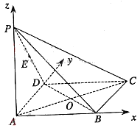
、，
从而$\vec{\text{AC}}=(\sqrt{3},1,0),\vec{\text{PB}}=(\sqrt{3},0,−2)\text{.}$
设$\vec{\text{AC}}与\vec{\text{PB}}$的夹角为，则
$\text{cos}θ=\frac{\vec{\text{AC}}⋅\vec{\text{PB}}}{|\vec{\text{AC}}|⋅|\vec{\text{PB}}|}=\frac{3}{2\sqrt{7}}=\frac{3\sqrt{7}}{\text{14}},$∴与所成角的余弦值为$\frac{3\sqrt{7}}{\text{14}}$.
（Ⅱ）由于点在侧面内，故可设点坐标为，则
$\vec{\text{NE}}=(−x,\frac{1}{2},1−z)$，由面可得，
$\begin{aligned}\left\{\vec{\text{NE}}⋅\vec{\text{AP}}=0, | \right.\end{aligned}$ ∴$\begin{aligned}\left\{x=\frac{\sqrt{3}}{6} | \right.\end{aligned}$
即点的坐标为$(\frac{\sqrt{3}}{6},0,1)$，从而点到和的距离分别为.
4．解：（I）建立如图所示的空间直角坐标系，则，
设.
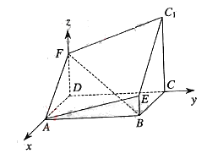
∵为平行四边形，
$$\begin{aligned}∴由{\text{AEC}}_{1}F\text{为平行四边形}, \\ ∴由\vec{\text{AF}}=\vec{{\text{EC}}_{1}}得,(−2,0,z)=(−2,0,2), \\ ∴z=2\text{.}∴F(0,0,2)\text{.} \\ ∴\vec{\text{EF}}=(−2,−4,2)\text{.} \\ \text{于是}|\vec{\text{BF}}|=2\sqrt{6},即\text{BF}\text{的长为}2\sqrt{6}\text{.}\end{aligned}$$
（II）设$\vec{n_{1}}$为平面的法向量，$\text{显然}\vec{n_{1}}\text{不垂直于平面}\text{ADF},\text{故可设}\vec{n_{1}}=(x,y,1)$
$由alignl\begin{aligned}\left\{\vec{n_{1}}⋅\vec{\text{AE}}=0, | \right.\end{aligned}$，$即alignl\begin{aligned}\left\{4y+1=0, | \right.\end{aligned}$
$又\vec{{\text{CC}}_{1}}=(0,0,3),设\vec{{\text{CC}}_{1}}与\vec{n_{1}}$的夹角为，则$\text{cos}α=\frac{\vec{{\text{CC}}_{1}}⋅\vec{n_{1}}}{|\vec{{\text{CC}}_{1}}|⋅|\vec{n_{1}}|}=\frac{3}{3×\sqrt{1+\frac{1}{\text{16}}+1}}=\frac{4\sqrt{\text{33}}}{\text{33}}\text{.}$
∴到平面的距离为$d=|\vec{{\text{CC}}_{1}}|\text{cos}α=3×\frac{4\sqrt{\text{33}}}{\text{33}}=\frac{4\sqrt{\text{33}}}{\text{11}}\text{.}$
5．解：以为坐标原点，直线分别为轴，建立空间直角坐标系，设，
则
（1）$\text{因为}\vec{{\text{DA}}_{1}},\vec{D_{1}E}=(1,0,1),(1,x,−1)=0,\text{所以}\vec{{\text{DA}}_{1}}⊥\vec{D_{1}E}\text{.}$
（2）因为为的中点，则，从而$\vec{D_{1}E}=(1,1,−1),\vec{\text{AC}}=(−1,2,0)$，
$\vec{{\text{AD}}_{1}}=(−1,0,1)$，设平面的法向量为$\vec{n}=(a,b,c)$，则$\begin{aligned}\left\{\vec{n}⋅\vec{\text{AC}}=0, | \right.\end{aligned}$
也即$\begin{aligned}\left\{−a+2b=0 | \right.\end{aligned}$，得$\begin{aligned}\left\{a=2b | \right.\end{aligned}$，从而$\vec{n}=(2,1,2)$，所以点到平面的距离为
$$h=\frac{|\vec{D_{1}E}⋅\vec{n}|}{|\vec{n}|}=\frac{2+1−2}{3}=\frac{1}{3}\text{.}$$
（3）设平面的法向量$\vec{n}=(a,b,c)$，∴$\vec{\text{CE}}=(1,x−2,0),\vec{D_{1}C}=(0,2,−1),\vec{{\text{DD}}_{1}}=(0,0,1),$
由$\begin{aligned}\left\{\vec{n}⋅\vec{D_{1}C}=0, | \right.\end{aligned}$ 令，∴$\vec{n}=(2−x,1,2)\text{.}$
依题意$\text{cos}\frac{π}{4}=\frac{|\vec{n}⋅\vec{{\text{DD}}_{1}}|}{|\vec{n}|⋅|\vec{{\text{DD}}_{1}}|}=\frac{\sqrt{2}}{2}⇒\frac{2}{\sqrt{(x−2)^{2}+5}}=\frac{\sqrt{2}}{2}\text{.}$
∴$x_{1}=2+\sqrt{3}$（不合，舍去），$x_{2}=2−\sqrt{3}$ .
∴时，二面角的大小为$\frac{π}{4}$.
6．解：（Ⅰ）以为原点，$\vec{\text{DA}}$、$\vec{\text{DC}}$、$\begin{aligned}=\frac{1}{2}(b_{1}+b_{2}+⋯+b_{n})+n \\ \frac{\frac{1}{3}(1−2^{n})}{1−2}+\frac{5}{3} \\ \frac{1}{3}(2^{n}+5n−1)\end{aligned}$分别为轴建立空间直角坐标系.
由已知可得，设$A(x,0,0)(x>0),则B(x,2,0),$
$E(x,\frac{1}{2},0),\vec{\text{PE}}=(x,\frac{1}{2},−\sqrt{2}),\vec{\text{CE}}=(x,−\frac{3}{2},0)\text{.}$ 由$\text{PE}⊥\text{CE}得\vec{\text{PE}}⋅\vec{\text{CE}}=0$，
即$x^{2}−\frac{3}{4}=0,故x=\frac{\sqrt{3}}{2}\text{.}$ 由$\vec{\text{DE}}⋅\vec{\text{CE}}=(\frac{\sqrt{3}}{2},\frac{1}{2},0)⋅(\frac{\sqrt{3}}{2},−\frac{3}{2},0)=0得\text{DE}⊥\text{CE}$，
又，故是异面直线与的公垂线，易得$|\vec{\text{DE}}|=1$，故异面直线
,的距离为.
（Ⅱ）作，可设.由$\vec{\text{DG}}⋅\vec{\text{PC}}=0$得$(0,y,z)⋅(0,2,−\sqrt{2})=0$
即$z=\sqrt{2}y,\text{故可取}\vec{\text{DG}}=(0,1,\sqrt{2}),$作于，设，
则$\vec{\text{EF}}=(−\frac{\sqrt{3}}{2},m−\frac{1}{2},n)\text{.}$
由$\vec{\text{EF}}⋅\vec{\text{PC}}=0得(−\frac{\sqrt{3}}{2},m−\frac{1}{2},n)⋅(0,2,−\sqrt{2})=0,即2m−1−\sqrt{2}n=0$，
又由在上得$n=−\frac{\sqrt{2}}{2}m+\sqrt{2},故m=1,n=\frac{\sqrt{2}}{2},\vec{\text{EF}}=(−\frac{\sqrt{3}}{2},\frac{1}{2},\frac{\sqrt{2}}{2})\text{.}$
因$\vec{\text{EF}}⊥\vec{\text{PC}},\vec{\text{DG}}⊥\vec{\text{PC}},$故的平面角$θ$的大小为向量$\vec{\text{EF}}与\vec{\text{DG}}$的夹角.
故$\text{cos}θ=\frac{\vec{\text{DG}}⋅\vec{\text{EF}}}{|\vec{\text{DG}}||\vec{\text{EF}}|}=\frac{\sqrt{2}}{2},θ=\frac{π}{4},$ 即二面角的大小为$\frac{π}{4}\text{.}$

